الفصل الأول
الإطار العام للدراسة

المقدمة:
ممكن القول بان نظام الإدارة الرشيقة ، مشتق من أنظمة الإدارة التقليدية لكن مع بعض التحويرات و التغييرات، فهو لا ينفصل عنها و يغايرها بشكل تام، لكنه مختلف عنها ببعض النقاط، و الاختلاف الأساسي انه ركز على عناصر في المشروع أكثر من غيرها، و وضع بعضها فوق بعض من حيث الأهمية، تركيز نظام الإدارة الرشيقة انصب على عوامل حسب رأي مؤسسيه هي أهم من باقي عناصر المشروع، ركزوا على العميل بشكل كبير بالإضافة الى التركيز على القيمة، بمعنى انه من الأفضل ان أنشئ منتجا يعمل بشكل جيد في البداية ثم اطوره بإضافة القيم التي هي التطويرات إليه بدلاً من ان يبدا المشروع بالتركيز على إنتاج منتج ما يحمل مواصفات عالية و تطويرات عديدة لكنه في النهاية لا يعمل، الأهم في إدارة المشاريع الرشيقة أنها ركزت على التغيير، الإبداع، و الاكتشاف. بغاية السهولة، في عندما تقرر المنظمة الانتقال الى الأسلوب الإداري الرشيق ، فإن الأمر لا يكون دائماً جانب الحاجة الى وجود أشخاص مؤهلين و خبراء في مجال الإدارة الرشيقة ليقوموا بتخطيط و تسيير العمل وتدريب فريق العمل وفق نظام العمل الرشيق و متطلبات الإدارة الرشيقة ، لا بد من إحداث تغييرات عالية المستوى في المنظمة، و المستويات الإدارية العليا ليست استثناء من هذه التغييرات، في السلم الإداري التقليدي أو البيروقراطية الإدارية لا تنفع أبدا . ً في النظام الإداري الرشيق كبداية لا بد من تغيير و تحسين أسلوب التعامل و التنسيق بين الإدارة العليا و المستويات المنخفضة الى فريق العمل الخاص بمشروع معين، دعم الإدارة العليا هو أحد المتطلبات الأساسية لتطبيق وصولاً الإدارة الرشيقة في المنظمة، و تتنوع أشكال هذا الدعم لتشمل كافة مراحل و تفاصيل التنسيق و التخطيط و استخدام موارد المنظمة حتى إتمام العمل و في النهاية الحصول على مخرجات المشروع عند تبني المنظمة لمشروع ما وقرارها بتسييره وفق إدارة المشاريع الرشيقة، على المسؤولين و المشرفين في الإدارة العليا وضع كافة الموارد المتاحة تحت تصرف المشروع، سواء الموارد المالية أو البشرية أو التقنية، بالطبع فإن هذا لا يعني استنزاف موارد المنظمة لأجل مشروع واحد، لكن تقديم الموارد الكافية لضمان نجاح المشروع، و عدم التقصير أو التردد في تقديم كافة التصريحات و التسهيلات اللازمة لفريق المشروع، سواء كانت هذه التسهيلات داخلية ضمن المنظمة كالاستعانة بخبرات أو موارد الأقسام الأخرى، أو خارجي كالتواصل و التنسيق مع مزودي الخدمات الخارجيين الذين يحتاجهم فريق المشروع لإتمام عمله. حين نطبق الادارة الرشيقة فنحن نقترب من المثالية في العمل والإنتاج، ورغم أن النظام الرشيق في نوعاً ما إلا أنه مبني بإحكام ووفق أسس وضوابط محددة وواضحة ويملك مجموعة الادارة يعتبر جديدا ن أدوات الإدارة الرشيقة، بتطبيقها تكون المنظمة قادرة على ضمان جودة الإنتاج، تسيير العمل بأفضل طريقة وبناء مناخ العمل المثالي داخل المنظمة وفي علاقاتها الخارجية، تلافي الأخطاء والخسائر التي قد تحصل عادة في أساليب الإدارة التقليدية نظرا القدرة على التعامل مع التغييرات، ً لافتقارها للمرونة و والأهم هو التخلص من الهدر، عبر تحديد ورسم خطط واضحة وفعالة لمراحل الإنتاج المتتابعة وضمان سير هذه الخطط بالشكل المثالي مما يؤدي الى نتيجة مثالية ومن هنا ظهرت أهمية هذا البحث لدراسة أثر استخدام الادارة الرشيقة في المشاريع الصناعية الطبية علي انتاجية المشروع والتنافسية في المملكة العربية السعودية.

مشكلة البحث.
تسعى المصانع الطبية في المملكة العربية السعودية في ظل المتغيرات المعاصرة والتحولات ضغوطا كبيرة ومتزايدة من أجل زيادة الإنتاجية والتنافسية محليا ودوليا وذلك من خلال تقدم الصناعات الوطنية وتحسين وتحقيق رؤية 2030 وجودة المنتجات بكفاءة عالية وبأقل تكلفة وبأسرع وقت مما ينعكس علي الناتج المحلي وانتعاش اقتصاد المملكة العربية السعودية ، وبالرغم من التقدم الكبير في غالبية مشاريع المصانع الطبية بالمملكة العربية وذلك نتيجة استخدام التكنولوجيا المتقدمة والاستعانة بخبراء متخصصين في إدارة الإنتاج والذين يعملون من خلال تطبيق إدارة الجودة الشاملة في كافة العمليات الإنتاجية الا أنه لاتزال هناك الحاجة إلى التحسين المستمر لجودة العمل وزيادة الإنتاجية والتنافسية وذلك ينعكس علي جودة المنتجات الوطنية ويعطيها ميزة تنافسية بين المنتجات الأخرى، وتتمثل مشكلة البحث في الإجابة علي عدة تساؤلات وهي
: -1 هل يمكن تطبيق الادارة الرشيقة في المشاريع الصناعية الطبية في المملكة العربية السعودية؟
2- ماهي أهم العمليات التي تحتاج إلي التركيز عليها والاهتمام بها داخل المشاريع الصناعية الطبية
-3 ما هو أثر تطبيق الادارة الرشيقة في المشاريع الصناعية الطبية على تحقيق الميزة التنافسية للصناعات الوطنية؟
وبالتالي تمثلت مشكلة الدراسة في قياس مدى مساهمة إستراتيجية التصنيع الرشيق علي انتاجية المشروع والتنافسية للمصانع و قياس مدى توافر مفاهيم وإستراتيجيات التصنيع الرشيق في المصانع و تركيز الاهتمام على دور التصنيع الرشيق في الصناعة، لما يحققه من مزايا جوهرية تسـهم في تعزيز الانتاجية والتنافس للمصانع .
هناك من مصطلحات الادارة الحديثة ما يفرض نفسه بقوة, من أهم تلك المصطلحات مصطلح الادارة الرشيقة والتي تحوي بين طياتها أبعاد هي تنظيم العمل, التحسين والتطوير المستمر, الإبداع والابتكار, العمل القياسي, والتغيير في ثقافة في المشاريع الصناعية. وبالرغم من أهمية الادارة الرشيقة وأبعادها, فقد وجد الباحث بعد مراجعة الدراسات السابقة ذات العلاقة, عدد قليل من الدراسات التي تناولت ذلك كما لم يتمكن الباحث من الحصول علي الكثير من الدراسات تتناول المتغيران معا وهما أثر استخدام الادارة الرشيقة في المشاريع الصناعية الطبية علي انتاجية المشروع والتنافسية من حيث البحث في طبيعة العلاقة فيما بينها, بالضافة إلي اختبار الأثار المحتملة للمتغير المستقل علي المتغير التابع.
وهناك بعض الدراسات التي تحدث عن جوانب من هذا الموضوع منها :-
دراسة ( الهشلمون، 2017م) بعنوان :
أثر تطبيق مرتكزات التصنيع الرشيق فى استراتيجيات الميزة التنافسية فى شركات صناعة الأدوية الأردنية
سعت هذه الدراسة الى بيان أثر تطبيق مرتكزات التصنيع الرشيق في استراتيجيات الميزة التنافسية فى شركات صناعة الأدوية، وتعتبر هذه الدراسة وصفية سببية من خلال إعداد قائمة استقصاء وزعت على (7) شركات من أصل (14)شركة مسجلة في الاتحاد الأردني لمنتجي الأدوية ومن ثم تم استخدام الأساليب الإحصائية وأظهرت النتائج أن هناك أثر لمرتكزات التصنيع الرشيق فى استراتيجيات الميزة التنافسية باستثناء التصنيع الخلوي، وأوصت هذه الدراسة شركات صناعة الأدوية الأردنية بالنظر في مرتكزات التصنيع الرشيق مجتمعة لانها تؤثر على بعضها البعض.
دراسة (2015 ,Kumar (بعنوان:
استراتيجيات التصنيع الرشيق في العمليات الصناعية
هدفت هذه الدراسة إلى تقييم مدى مساهمة استراتيجيات التصنيع الرشيق في الحد من مخلفات التصنيع، وقد استخدمت الدراسة معامل الارتباط لتحديد العالقة بين استراتيجيات التصنيع الرشيق ومخلفات التصنيع من خالل تحديد الاستراتيجية المناسبة من استراتيجيات التصنيع الرشيق لكل نوع من الهوادر اثناء مرحلة التصنيع، وتوصلت الدراسة إلى انه يمكن تطوير التصنيع الرشيق عن طريق التكامل بين مفهومي القيمة والمخّلفات، حيث يؤدي هذا التكامل الى صنع ق ار ارت أكثر عقلانية باستخدام الموارد بكفاءة والحد من التلوث البيئي
ومن خلال هذي الدراسة نسعى الي تقديم بعض المقترحات للمصانع عن كيفية التحول نحو مصنع رشيقة من خلال إيجاد بيئة مناسبة لتطبيق استراتيجية التصنيع الرشيق والاستفادة الكاملة من مزايا هذا التطبيق. مساهمة البحث في طرح رؤية انتاجية جديدة في المصانع التي قامت عليها الدراسة والمتمثلة في استراتيجية التصنيع الرشيق ، نتيجة لمساهمتها في معالجة الضائعات التي تعاني منها إجراءات العمل والمراحل الإنتاجية والإدارية مساهمة البحث في لفت انتباه المصانع إلى إمكانية تحسين منتجاتها وخطوات العمل ومراحله وإزالة ِ الضائعات التي تتضمنها سياقات العمل من خلال تطبيق إستراتيجية التصنيع الرشيق.
كما رصد الباحث في احدى المشاريع الصناعية التي تختص بإنتاج المواد المخبرية الطبية بحكم خبرت الباحث التي تمتد الي اكثر30عاما في مجال صناعة المواد المخبرية الطبية، تطبيق ممارسات وأبعاد الادارة الرشيقة, كما رصد ارتفاع أ داء الإنتاجية والتنافسية في هذا المشروع , وقد تمثل ذلك الملحوظ فيما يلي:
.1 يعتبر المشروع من المشاريع الصناعية الطبية الرائدة و يعد بمكانة شبه المحتكر لنشاط تصنيع وإنتاج المواد المخبرية الطبية, الا أنه استطاع من خلال تطبيق الإدارة الرشيقة من زيادة الطاقة الإنتاجية والتنافسية و يرجع إلى ارتفاع أداء موظفيها و متابعة أعمالهم وفهم في التوصيف الوظيفي وعدم تداخل المهام , وهو اثر لتطبيق الادارة الرشيقة على الإنتاجية والتنافسية, حيث من أبعاد الإدارة الرشيقة العمل القياسي الذي يهتم بنشر ثقافة إزالة الضياع من الانشطة والتحسين المستمر.
.2 الزيادة المستمرة في رضاء العملاء والذي غالبا ما يرجع إلى أسلوب الإدارة الرشيقة في التواصل بين الإدارات المختلفة و عدم تداخل المهام , زيادة الخبرات الفنية والادارية, حيث تعد زيادة رضى العملاء من أهم أسباب دراسة أثر الادارة الرشيقة على زيادة الإنتاجية والتنافسية.
.3 وجود تحفيز مادي ومعنوي للعاملين لرفع أدائهم الوظيفي, وبالتالي ينعكس علي كمية الإنتاج وزيادة التنافسية.

أهمية البحث

الأهمية العلمية:
في رفع كفاءة أداء العمليات الصناعية والاستفادة من تطبيق أسلوب التفكير الرشيقّ المعروف الذى يهدف إلى إزالة الهدر بأنواعه الفقد مثل إزالة أي عمل أو اجراء ذو تكلفة زائدة لا يضيف قيمة للعميل من عمليات أو هوالك او مخزون ازئد أو انتظار دون الحاجه إليه مثل حركات زائدة للماكينة أو للعمالة لا تضيف شيء وتستهلك الوقت والجهد والنقل الخاطئ للخامات إلى خطوط التشغيل وزيادة المرونة والتواصل بين مراحل الانتاج والتخلص من الحواجز التي تعيق التحسينات والتطور...الخ واهمية الدراسة تكمن في الآتي :-
- يمكن أن تقدم الدراسة نتائج وتوصيات تخدم المصانع في استخدام أدوات وأساليب حديثة في إدارة الإنتاج) من حيث الاهتمام بالعمليات المختلفة من عمليات مباشرة وعمليات مساعده للإنتاج، وتحسين الأداء ورفع كفاءة العاملين، زيادة المرونة والتكيف طبقا لاحتياجات العمل والتخلص من الثقافات القديمة التي تتعارض مع التحسين المستمر
- تتمثل أهمية الدراسة في كونها تتناول موضوع يساهم في تحقيق تخفيض التكاليف الإنتاجية وتعظيم ربح المصانع وهو الإنتاج الرشيق لتخلص من الهوادر السبعة التي لا تضيف قيمة للمنتج
- التعرف على مفهوم وعناصر ومبادئ وأبعاد نظام الإنتاج الرشيق من خلال الاطلاع على الأدبيات الواردة في هذا المجال
- التعرف على واقع أداء المصانع ومدى مواكبتها للتطورات التكنولوجي الحديثة في مجال إدارة الإنتاج والعمليات ومنها الإنتاج الرشيق
قد تسهم الدراسة فى تقديم إضافة علمية جديدة إلى قواعد البحث, حيث أنه رغم وجود عدد من الدراسات السابقة التي تناولت دراسة الادارة الرشيقة إال أنها ما زالت تتسم بالندرة, كما أنه ال يوجد دراسات كثيرة تناولت أثر الادارة الرشيقة على الأداء الوظيفي.
- قد تسهم تلك الدراسة في التعرف علي الأبعاد المختلفة للإدارة الرشيقة.
- المساهمة في إبراز دور الادارة الرشيقة في رفع الأداء الوظيفي والذي بدورة يزيد من القدرة الإنتاجية والتنافسية للمصانع ومن ثم نجاحها وديمومتها.
- المساهمة في وضع خطوة للباحثين والدارسين لجراء المزيدمن الدراسات والأبحاث في الجوانب التي لم يتعرض إليها هذا البحث.
- تحاول الدراسة سد الفجوة البحثية من خلال التعرف علي أثر الادارة الرشيقة علي الأداء الوظيفي وبالتالي يزيد من القدرة الإنتاجية والتنافسية
- تساهم الدراسة في إمداد قادة المصانع بنتائج علمية تساعد في التوصل إلي محددات قياس جودة الأداء الوظيفي للزيادة من القدرة الإنتاجية والتنافسية.

الأهمية العملية.
- تكمن أهمية البحث في كيفية استغلال أثر رفع الأداء الوظيفي والذى يتأثر بدوره بالإدارة الرشيقة وحيثيات تطبيقها.
- محاولة تسليط الضوء للمصانع إلى أهمية تبني ممارسات الادارة الرشيقة والدور الذى يجب أن يلعبه في رفع الأداء الوظيفي لدي تلك المصانع.
- تسلط الدراسة الضوء على مفهوم إداري حديث وهو الادارة الرشيقة والذى يُعد مفهوم مفيد جدا في إثراء الخبرات الوظيفية وتنمية مهارات الموظفين الإبداعية و الابتكارية والذى ينعكس بدوره على الارتقاء بجودة الأداء الوظيفي للمنظمة.
- تحديد التحديات والعوائق التي تحارب انتهاج ممارسات الادارة الرشيقة بالمصانع واستخدامها في تحسين الأداء الوظيفي.
- قد تساهم نتائج هذه الدراسة في جذب اهتمام متخذي القرار بالمصانع إلى كيفية تبني ممارسات الادارة الرشيقة بشكل صحيح وتحسين الأداء الوظيفي

أهداف البحث.
الهدف الرئيسي:
تحديد طبيعة علاقة الارتباط بين أبعاد الادارة الرشيقة بالمصانع وزيادة الإنتاج والتنافسية
الأهداف الفرعية:
- التعرف على دور الادارة الرشيقة بالمصانع و وزيادة الإنتاج والتنافسية.
- الوصول إلى نموذج يربط العلاقة بين متغيرات الدراسة وتحديد أي من أبعاد الادارة الرشيقة بالمصانع الأكثر ارتباط ًو وصفيا. بزيادة الإنتاج والتنافسية.
- القاء الضوء على بعض الجوانب المختلفة في اسلوب الادارة الرشيقة من حيث (المفهوم – اليات التطبيق – مزايا الاستخدام.) •تحديد نقاط القوة والضعف للأبعاد المؤثرة في الادارة الرشيقة وزيادة الإنتاج والتنافسية.

تساؤلات البحث
للخوض في هذه الدراسة لابد من ذكر عدد من التساؤلات التساؤل الرئيسي هو:
أثر استخدام الادارة الرشيقة في المشاريع الصناعية الطبية على انتاجية المشروع والتنافسية في المملكة العربية السعودية؟

ومنه يتفرع عدة تساؤلات:
- ما مستوى تبنى المصانع للإدارة الرشيقة؟
- هل هناك علاقة بين الادارة الرشيقة وزيادة الإنتاجية والتنافسية؟
- هل أبعاد الادارة الرشيقة لها اهمية نسبية على تحقيق أداء المصانع وزيادة الإنتاجية والتنافسية؟
- هل ابعاد الادارة الرشيقة قادرة على القضاء معوقات التصنيع وتحسين إدارة المصانع و زيادة الإنتاجية والتنافسية؟

فروض البحث
توجد علاقة ارتباط معنوية موجبة بين إستراتيجية التصنيع الرشيق وتحقيق الميزة التنافسية وزيادة الانتاج. ويتفرع من هذه الفرضية الرئيسة الفرضيات الفرعية والمتمثلة بوجود علاقة ارتباط لكل عنصر من عناصر استراتيجية التصنيع الرشيق والميزة التنافسية والإنتاجية لدى عينة البحث. هناك تأثير معنوي لاستراتيجية التصنيع الرشيق في تحقيق الميزة التنافسية والإنتاجية في المصانع.

1-1 التابع المستقل والتابع المتغير
التابع المستقل
التابع المتغير
اثر تطبيق
الإدارة الرشيقة
الإنتاجية
التنافسية

انطلاقا من تساؤلات الدراسة واهدافها صاغ الباحث عدد (1) فرض رئيسي انبثق عنهم عدد (2) فروض فرعية.

الفرض الرئيسي الأول وينص علي:
"هناك عالقة ذات دلالة معنوية بين الإدارة الرشيقة و الإنتاجية و التنافسية في أداء المنشآت الصناعية.

وقد انبثق عن هذا الفرض عدد (2) فروض فرعية كما يلي:

الفرض الفرعي الأول: "هناك عالقة ذات دلالة معنوية بين زيادة الانتاجية وتطبيق الإدارة الرشيقة في أداء المنشآت الصناعية.

الفرض الفرعي الثاني: "هناك علاقة ذات دلاله معنوية بين البعد زيادة التنافسية وتطبيق الإدارة الرشيقة وأداء المنشآت الصناعية.

النظرية العلمية المتبعة لإعداد البحث
يتم اتباع المنهج الوصفي التحليلي: حيث تم تحديد وتأصيل المفاهيم النظرية الأساسية المرتبطة بموضوع الدراسة، وذلك بالاستعانة بمختلف المراجع، والدوريات، والمصادر العلمية المختلفة، واستخلاص الأفكار منها، والرجوع إلى الدراسات السابقة، يعتمد البحث على المنهج الوصفي التحليلي الذي يعتمد على وصف المفاهيم الواردة في الدراسة وصفا علميا دقيقا، من أجل تحديد ما لمحها وصفاتها حتي يمكن جمع المعلومات حول موضوع الدراسة من خلال استجواب جميع أفراد مجتمع البحث أو عينة كبيرة منهم بهدف وصف الظاهرة المدروسة من حيث طبيعتها ودرجة جودتها وتحليلها تحليلا دقيقا للخروج بنتائج علمية عن الظاهرة التي سوف يتم دراستها

أدوات البحث:

بالنسبة للجانب النظري:
تم الاعتماد على أكبر عدد ممكن من الكتب التي تتعرض للموضوع بصورة شاملة أو جزئية وبصفة مباشرة باللغة العربية والأجنبية كما تم الاعتماد أيضا على المذكرات والمجلات العلمية والملتقيات ومواقع الأنترنيت.

بالنسبة للجانب التطبيقي:
فكان عن طريق استخدام المصادر الأولية في جمع البيانات وهي المصادر التي تقودنا إلى بيانات مباشرة عن الموضوع محل البحث وهي: الملاحظة، المقابلة ، الاستبيان ،الوثائق .

الفصل الثاني
الإطار النظري والدراسات السابقة

المقدمة
الدراسات السابقة حول الإدارة الرشيقة .تُعد من الركائز الأساسية لفهم تطور هذا النهج وأهميته في تحسين الأداء التنظيمي وتطوير العمليات. الإدارة الرشيقة ظهرت في البداية من تطبيقات الإنتاج اليابانية، وبالتحديد من شركة تويوتا التي طبقت "نظام الإنتاج الرشيق" (Toyota Production System) بهدف تقليل الفاقد وزيادة الكفاءة.
تشير الدراسات السابقة إلى أن الإدارة الرشيقة تهدف إلى تحسين العمليات من خلال تقليل الهدر، والذي يشمل أي نشاط لا يضيف قيمة للعميل. وتتضمن هذه الدراسات تحليلًا لكيفية تبني الشركات لمبادئ مثل التحسين المستمر (Kaizen)، وإدارة الجودة الشاملة (Total Quality Management)، وأساليب التصنيع المرنة، وكيف تساهم هذه الأدوات في تحقيق أداء عالي الكفاءة.
تركز الأبحاث أيضًا على تأثير الإدارة الرشيقة على ثقافة المنظمة، حيث يتم تشجيع الموظفين على المشاركة في عمليات التحسين وإيجاد حلول مبتكرة. بالإضافة إلى ذلك، توضح الدراسات أهمية القيادة الرشيقة في تمكين الفرق وتحقيق التحول المستدام داخل المؤسسات.
من ناحية أخرى، أظهرت بعض الأبحاث تحديات تطبيق الإدارة الرشيقة، خاصة في البيئات غير الصناعية أو في القطاعات الخدمية، مما دفع الباحثين لتطوير استراتيجيات مرنة تناسب مختلف المجالات. تُبرز الأدبيات البحثية فوائد ملموسة من تطبيق هذه الإدارة مثل تحسين الجودة، تسريع الوقت اللازم لتسليم المنتجات، وزيادة رضا العملاء.
هذه الدراسات أسست قاعدة علمية لفهم فوائد وتحديات تطبيق الإدارة الرشيقة، وأكدت على أن نجاح هذا النهج يعتمد على الثقافة التنظيمية والالتزام بتطبيق مبادئ التحسين المستمر.
وما يميز هذي الدراسة عن الدراسات السابقة
•جاءت هذه الدراسة لسد النقص الحاصل على حد علم الباحث في هذا المجال وهو الربط بين مرتكزات التصنيع الرشيق واستراتيجيات الميزة التنافسية والإنتاجية والتي نفذت في مختلف بلدان العالم الغربي، ولكن تم تطبيق الدراسة الحالية على المصانع المحلية.
•تناولت الدراسة نظام الإنتاج الرشيق كموضوع مستقل له أبعاده المستقلة ومعرفة درجة تطبيقه

-الدراسات السابقة

دراسة(Lima et al, 2023) :
)إطار اجتماعي تقني لتنفيذ إدارة المشاريع الرشيقة نحو القيمة المستدامة في سياق التحول الرقمي( هدفت هذه الدراسة إلى تحديد المهارات الأساسية الحاسمة (CSSs )لتنفيذ إدارة المشاريع الرشيقة في عصر 4.0I والتحقيق، من منظور المنظمات، في العوامل الكامنة لتطبيق إدارة المشاريع الرشيقة التي تولد قيمة مستدامة، كشفت نتائج البحث عن أوجه تقارب فيما يتعلق بتصور الممارسين فيما يتعلق بـ CSSs العشرة المحددة في الأدبيات، وصورت عاملين كامنين، العوامل البشرية والعملية، والتي يمكن أن تساعد صانعي القرار في تنفيذ إدارة المشاريع الرشيقة من خلال تقديم منظور أفضل للعوامل الرئيسية التي تضيف الاستدامة قيمة للشركات في سياق التحول الرقمي. تساهم هذه الدراسة في النقاش حول إعادة التفكير في المهارات التقليدية، وتبرز الحاجة إلى التعديلات

دراسة) خاطر، 2022( "أثر تطبيق اإلدارة الرشيقة على تطوير الأداء المؤسسي:
دراسة مقارنة بين شركات توزيع الكهرباء". هدفت الدراسة إلى تحديد ببيعة عالقة الارتباط بين أبعاد الإدارة الرشيقة بشركات توزيع الكهرباء والأداء المؤسسي، والتعرف على دور الإدارة الرشيقة بشركات توزيع الكهرباء في تطوير الأداء المؤسسي، والوصول إلى نموذج يربط العالقة بين متغيرات الدراسة وتحديد أي من أبعاد الإدارة الرشيقة بشركات توزيع الكهرباء الأكثر ارتباطا داء المؤسسي من خلال توصيف العال ، العلاقة إحصائياً ووصفياً والقاء الضوء على بعض الجوان المختلفة في اسلوب الإدارة الرشيقة من حيث )المفهوم – اليات التطبيق – مزايا الاستخدام(، تحديد نقاب القوة والضعف للأبعاد المؤثرة في الإدارة الرشيقة لتطوير الأداء المؤسسي. تو َّصلت الِّدّراسة إلى ضرورة تبني مبادئ التفكير الرشيق، وتحديد قيمة الزبون ورغباته واحتياجاته بقصد الوصول إلى تحقيق رضاه، وتحديد مجرى القيمة لكل اسرة مصرية، وتعزيز الصلة والاتصال بين الشركة والعميل وتوفير متطلبات العميل

دراسة )الحربي والغامدي، 2021) " دور الإدارة الرشيقة في نجاح المشاريع:
هدفت الدراسة إلى مناقشة وتحليل دور الإدارة الرشيقة في نجاح المشاريع بمختلف مجالاتها، اظهرت نتائج الدراسة الأثر الكبير للإدارة الرشيقة والذي يكس المشاريع التي تطبقها ميزات متعددة ومنها تحسين الإنتاجية في الأعمال الريادية والمساعدة على التخلص من الهدر المالي والبشري، والتخلص من الترهل الإداري وسرعة التجاوب مع التحديات والفرص، بالإضافة إلى تحسين التعامل مع عنصر الوقت في تحقيق أهداف المشروع، والنجاح في تحقيق سياسة التطوير الدائم داخل المشاريع واستمرارية نجاح تدفق العمليات من مرحلة التصنيع وحتى مرحلة الإنتاج وقلة حدوث الأخطاء نتيجة التميز التقني للإدارة الرشيقة

دراسة (محل, 2021):
هدفت الدراسة إلي الوصول إلي أثر توافر أدوات الادارة الرشيقة علي تحسين المزايا التنافسية في شركة نفط الشمال, وقد تمثلت أبعاد الادارة الرشيقة في تلك الدراسة في أربعة أبعاد )تنظيم موقع العمل, العمل القياسي, العاملين متعددي الوظائف, التحسين المستمر(, كما تمثلت أبعاد المزايا التنافسية التي اعتمدت عليها الدراسة في خمسة أبعاد, هي )التكلفة, الجودة, التسليم, المرونة, الأبداع), و قد بلغ حجم العينة في تلك الدراسة (130)فرد بين مدير ومساعد مدير ورئيس قسم وموظف بالشركة, وقد توزيع استبانات لجمع البيانات الأولية, و تم معالجة عدد (127) استبانة باستخدام برنامجSPSS الإحصائي, كما تم الاعتماد علي المنهج الوصفي التحليلي ,وقد توصلت الدراسة إلي ارتفاع درجة تصورات المديرين أبعاد وعناصر الادارة الرشيقة وأبعاد تحسين المزايا التنافسية في شركة نفط الشمال, كما توصلت الدراسة إلي وجود أثر ذي دلالة إحصائية لأبعاد الادارة الرشيقة في تحسين المزايا التنافسية وأوصت الدراسة بضرورة تبني ونشر مفاهيم الادارة الرشيقة بين عاملين الشركة محل البحث في جميع المستويات الإدارية بالشركة, باستخدام الندوات والنشرات الدورية ولوحات الاعلانات وذلك بهدف ترسيخ تلك التوجيهات والمفاهيم بين عاملين وموظفي الشركة وبالتالي مديري وقيادات الشركة حتى تدخل تلك المفاهيم وتتوغل في ثقافة الشركة.

دراسة (شيخ العيد, 2021):
هدفت الدراسة إلى معرفة الدور المحتمل للإدارة الرشيقة علي تحسين إنتاجية المشروعات الصغيرة العاملة بالمحافظات الجنوبية بقطاع غزة, و قد تمثلت عينة الدراسة في عدد (80) عامل من العاملين في مصانع المشروعات الصغيرة بقطاع غزة, تم استخداما الاستبانة كأداة لجمع البيانات, و تم استخدام المنهج الوصفي التحليلي من أجل تحقيق هدف الدراسة, وتم الاعتماد على برنامج تحليل البيانات .
( (SPSS و قد توصلت الدراسة إلي وجود اهتمام جميع المشروعات الصغيرة التي تم تطبيق الدراسة بها بعناصر الادارة الرشيقة وأبعادها )تنظيم موقع العمل, التحسين المستمر للعمل الداري, العمل القياسي, ستة سيجما .)كما توصلت الدراسة إلى وجود عالقة طردية بين أبعاد وعناصر الادارة الرشيقة وتحسين إنتاجية المشروعات الصغيرة العاملة بالمحافظات الجنوبية بقطاع غزة .كما تبين من دراسة العلاقة من خلال المتغيرات الديموغرافية كمتغيرات وسيطة عدم وجود فروق ذات دلالة إحصائية عند مستوى دالة 0.05 في استجابات المبحوثين حول الادارة الرشيقة وعلاقتها بتحسين إنتاجية المشروعات الصغيرة العاملة تبعا لمتغير الجنس .كما تبين عدم وجود فروق ذات دلالة إحصائية عند مستوى دالة 0.05 في استجابات المبحوثين حول الادارة الرشيقة وعلاقتها بتحسين إنتاج المشروعات الصغيرة العاملة تبعا لمتغير المؤهل العلمي, كما تبين عدم وجود فروق ذات دلالة إحصائية عند مستوى دالة 0.05 في استجابات المبحوثين حول الادارة الرشيقة وعلاقتها بتحسين إنتاجية المشروعات الصغيرة العاملة تبعا لمتغير المسمى الوظيفي, كما تبين عدم وجود فروق ذات دلالة إحصائية أثر ممارسات الإدارة الرشيقة علي الأداء الوظيفي بالتطبيق على شركة مياه شرب الإسكندرية 16المجلة العلمية للدراسات والبحوث المالية والإدارية المجلد الخامس عشر العدد الثاني يونيو 2023 عند مستوى دالة 0.05 في استجابات المبحوثين حول الادارة الرشيقة وعلاقتها بتحسين إنتاجية المشروعات الصغيرة العاملة تبعا لمتغير سنوات الخبرة.

دراسة (العدوان والخليفات، 2021):
تهدف الدراسة إلى التعرف على أثر تطبيق مبادئ الادارة الرشيقة في فاعلية شركة توزيع الكهرباء المساهمة العامة، وقد استخدم الباحث أسلوب العينة العشوائية البسيطة، وتكونت عينة الدراسة من (263) مفردة، وقد استخدم الباحث الاستبانة كأداة لجمع البيانات, فتم توزيع الاستبانات وتم استرداد عدد (234) استمارة استبيان, بنسبة استرداد (89%) استبانة صالحة لأغراض التحليل, وقد استخدم الباحث أساليب واختبارات إحصائية وصفية وتحليلية مثل تحليل الانحدار البسيط والمتعدد .وقد أظهرت نتائج الدراسة وجود أثر ذي دلالة إحصائية عند مستوي معنوية (0.05) α ≥ للإدارة الرشيقة بأبعادها )التركيز على العمال, توافر معايير العمل, التخلص من الفاقد في العمل, انسيابية العمل, التحسين المستمر )على الفاعلية المتحققة, كما أظهرت النتائج أيضا وجود عالقة طردية موجبة بين تطبيق مبادئ الادارة الرشيقة وتحقيق الفاعلية في الشركة, كما تبين وجود ارتباط قوي بين محاور الادارة الرشيقة, كما توصلت الدراسة إلى كون تطبيق نموذج الادارة الرشيقة في المنظمات الخدمية ممكنا .وقد أوصت الدراسة بضرورة الاستفادة من تجربة إدارات الفروع فيما يتعلق بتطبيق مبادئ الادارة الرشيقة التي حققت مستويات مرتفعة من الفاعلية في تطبيقها.

دراسة (2016 ,Hussain (بعنوان :
استقصاء وفحص حول تنفيذ التصنيع الرشيق في صناعات الغزل والنسيج في الباكستان. An Investigation of Lean Manufacturing Implementation in Textile Industries of Pakistan. هدفت الدراسة إلى التعرف على مدى تطبيق التصنيع الرشيق في صناعة الغزل والنسيج في الباكستان وإلى المرحلة التي وصلت هذه الشركات اليها، وما هي المعيقات التي تواجهها صناعة الغزل والنسيج في الباكستان عند تبنيها تنفيذ التصنيع الرشيق . وقد خلصت الدراسة إلى 10 معيقات رئيسية تواجه شركات الغزل والنسيج الباكستانية في تنفيذ التصنيع الرشيق وهي : .1 ثقافة الشركة .2 عدم التزام الإدارة العليا .3 موقف الإدارة الوسطى .4 نقص في التواصل .5 مقاومة التغيير من الموظفين .6 العودة والانزلاق إلى الطرق القديمة في العمل .7 عدم وجود الوقت لتنفيذ التصنيع الرشيق .8 نقص في المعرفة حول مبادئ التصنيع الرشيق .9 قيود الميزانيات .10قيود متعلقة بفشل تجارب سابقة لتنفيذ التصنيع الرشيق.

دراسة (2016 ,Dora Manoj (بعنوان :
المحددات والمعيقات التي تحول دون تنفيذ التصنيع الرشيق في شركات تجهيز المواد الغذائية الصغيرة والمتوسطة الحجم – تحليل حالات متعددة Determinants and barriers to lean implementation in food-processing SMEs – a multiple case analysis هدفت الدراسة إلى استكشاف محددات ومعيقات تنفيذ التصنيع الرشيق ومدى تأثيرها في المشاريع الصغيرة والمتوسطة الحجم التي تعمل في الصناعات الغذائية ، وذلك من أجل الوصول إلى فكرة متعمقة حول الوضع الحقيقي في أرض العمل ، تساعد أيضا الممارسين لتوقع المعيقات المحتملة واتخاذ التدابير المناسبة للتعامل معها خلال تنفيذ التصنيع الرشيق

معتصم خالد الدردور، 2016" وهي بعنوان:
دور الستة سيجما في تخفيض تكاليف الإنتاج في شركات صناعة الأدوية المدرجة في بورصة عمان: إلى التعرف علي دور مبادئ الستة سيجما في شركات الصناعات الدوائية في الأردن في تخفيض تكاليف المنتج وتوصلت الدراسة إلى وجود أثر لمبادي الستة سيجما في تخفيض تكلفة المنتج ووجود عالقة إحصائية بين كال من العمليات والأنشطة الداخلية وأيضا بين الإدارة الفاعلة المبنية علي التخطيط المسبق وأيضا التعاون بين المستويات الإدارية والالتزام بمبدأ التحسين المستمر كل ما سبق علي تخفيض تكلفة المنتج. وتتفق هذه الدراسة مع الدراسة الحالية في أن تطبيق مبادئ ستة سيجما تفيد العمليات الصناعية والإنتاجية في عمليات التحسين المستمر وتخفيض التكاليف والحصول علي جودة أعلى لتحقيق الميزة التنافسية للقطاع الصناعي

دراسة (2015 ,Saurin (بعنوان:
التصنيف والعلاقات بين المخاطر التي تؤثر على تنفيذ الإنتاج الرشيق: دراسة في جنوب البرازيل Classification and relationships between risks that affect lean production implementation: A study in southern Brazil الهدف من هذه الدراسة يتكون من شقين: الأول هو تصنيف المخاطر التي تؤثر على عمليات تنفيذ الإنتاج الرشيق ، والثاني هو شرح كيفية مساعدة هذا التصنيف على تحديد العلاقات بين هذه المخاطر المختلفة . وقد أجريت الدراسة مسح شامل لعينة تكونت من 57 شركة من الشركات في جنوب البرازيل ، وقد تم إجراء المسح لتحديد احتمالية وتأثير المخاطر الأربعة عشر (14) التي تم تحديدها بناء على مراجعة الأدب السابق في الموضوع ، ومن خلال المسح تم التوصل إلى تقسيم المخاطر إلى 3 مجموعات رئيسية ، ومن ثم تم إجراء دراسة حالة في واحدة من الشركات الممثلة في الدراسة، من أجل تحديد أمثلة على العلاقات بين المخاطر، استخدمت في دراسة الحالة مصادر متعددة من الأدلة، مثل المقابلات والملاحظات وتحليل الوثائق

دراسة (2014 ,kumar (بعنوان :
دراسة نوعية عن معيقات تطبيق التصنيع الرشيق : ضمن سياق الهند ( منطقة نيودلهي ) A Qualitative Study on the Barriers of Lean Manufacturing Implementation: An Indian Context (Delhi Ncr Region). هدفت الدراسة إلى التعرف على المعيقات التي تحول دون تنفيذ التصنيع الرشيق ومن ثم إلى تطوير العلاقات بين هذه الحواجز التي تم تحديدها ، وذلك من خلال مراجعة الأدبيات السابقة في هذا المجال ومن خلال مسح شامل تضمن 30 استبانه . وقد خلصت الدراسة إلى التأكيد على هذه المعيقات التي تم التوصل إليها من دراسة الأدبيات السابقة وقد تم طرح بعض المعيقات الأخرى من خلال المسح ، وقد تضمنت نتائج الدراسة عدم توفر علاقة تربط بين هذه المعيقات ، والتي تشكل في الواقع شبكة من العلاقات المتبادلة . وفي ما يلي جدول يمثل المعيقات التي توصلت إليها الدراسة والتي تحول دون تنفيذ التصنيع

الإطار النظري

الإطار النظري
علم الإدارة كان وما زال من العلوم التي ال غنى عنها منذ بدأ الأفراد بتشكيل الجماعات لتحقيق أهداف لم يكن بالمقدور تحقيقها ,بشكل فردي فالإدارة تسعى لتنسيق الجهود وتوجيهها نحو الأهداف جاء تفقد المرغوبة، الإدارة الرشيقة (Agile management)، لتمثل منهجا من علوم الإدارة الحديثة تتبناه غالبية الدول المتقدمة، يستهدف تطوير الأعمال وإعادة بناء إجراءاتها، بالإضافة إلى تنمية المنظمات بما يضمن فاعليتها واستمراريتها في ظل البيئة المحيطة. فهي منهجية تستهدف تطوير الأعمال وإ عادة بناء إجراءاتها إضافة إلى تطوير المنظمات بما يضمن فاعليتها واستمرارها في ظل البيئة المتغيرة. ومع تزايد انتشار فلسفة الإدارة َ ، بدأت الإدارات البحث الرشيقة وتطبيقاتها في القطاع الصناعي في إمكانية نقل التجربة إلى المشاريع الصناعية الطبية. وادى الي الاهتمام المتزايد في الإدارة الرشيقة كأداة أو مفهوم لتطوير مستمر للعمل ، والتخلص من الفاقد في العمل ، وتحقيق رضا العملاء.
عن المشاريع الصناعية الطبية في المملكة العربية السعودية
تعتبر الصناعات الطبية من القطاعات الحيوية التي تلعب دورًا كبيرًا في تعزيز الصحة العامة وتحقيق التنمية الاقتصادية. في المملكة العربية السعودية، شهد هذا القطاع تطورًا ملحوظًا، خاصةً في إطار رؤية 2030 التي تهدف إلى تحسين الرعاية الصحية وتعزيز الابتكار.
2. نظرة عامة على السوق
يعتبر سوق الرعاية الصحية في المملكة من أكبر الأسواق في منطقة الخليج، حيث يُتوقع أن ينمو بمعدل نمو سنوي مركب يُقدّر بحوالي 9% حتى عام 2026. هذا النمو مدفوع بزيادة عدد السكان، وتزايد الأمراض المزمنة، وتطورات التكنولوجيا الطبية.
3. البنية التحتية للصناعات الطبية
تشمل البنية التحتية للصناعات الطبية في المملكة المستشفيات العامة والخاصة، والمراكز الصحية، وشركات تصنيع الأدوية والمستلزمات الطبية. توجد العديد من الشركات المحلية مثل "مجموعة المانع" و"شركة المراعي"، بالإضافة إلى وجود شركات عالمية تعمل في السوق.
4. التحديات
على الرغم من النمو الكبير، تواجه الصناعات الطبية في المملكة عدة تحديات، منها:
- نقص الكوادر المدربة: حيث لا تزال هناك حاجة لتدريب المزيد من المهنيين.
- التنافسية العالية: زيادة المنافسة من الشركات العالمية.
- التشريعات: الحاجة إلى تحديث القوانين واللوائح لتواكب التغيرات السريعة في الصناعة.
5. الابتكار والتكنولوجيا
تعتبر التكنولوجيا الصحية جزءًا أساسيًا من تطور الصناعات الطبية. يشمل ذلك استخدام الذكاء الاصطناعي، وتحليل البيانات، والتطبيب عن بُعد. تشجع الحكومة على الابتكار من خلال توفير التمويل والدعم للأبحاث.
6. الاستثمار
تعتبر الحكومة السعودية من أكبر المستثمرين في قطاع الرعاية الصحية، حيث تسعى إلى تعزيز الشراكات مع القطاع الخاص وتحفيز الاستثمارات الأجنبية.
7. التوجهات المستقبلية
من المتوقع أن تستمر الصناعات الطبية في النمو والتطور، مع التركيز على الابتكار في مجالات مثل الطب الشخصي، والعلاج الجيني، والتكنولوجيا القابلة للارتداء.
المصادر
- وزارة الصحة السعودية. (2021). "الاستراتيجية الوطنية للصحة".
- المركز السعودي للأبحاث والدراسات. (2022). "تحليل سوق الرعاية الصحية في المملكة".
- "مجلة الصحة العالمية". (2023). "التوجهات المستقبلية في الصناعات الطبية".
- "المنتدى الاقتصادي العالمي". (2022). "تكنولوجيا الرعاية الصحية والابتكار".
- شركات الأدوية والمستلزمات الطبية. (2023). "تقارير السوق".

ماهي إدارة المشاريع Agile
-1 مقدمة لمشروع Agile الإدارة
-2 فوائد إدارة المشاريعAgile
-3 دارة المشاريع الذكية مقابل إدارة المشاريع التقليدية
-4 وKanban، وAgile، وما إلى ذلك.
-5 أطر عمل إدارة المشروعات الرشيقة
-6 أدوار ومسؤوليات إدارة المشروعات الرشيقة
-7 أدوات وبرامج إدارة المشروعات الرشيقة
-8 أفضل ممارسات إدارة المشاريع الرشيقة
-9 تحديات ومزالق إدارة المشاريع الرشيقة
-10 قصص نجاح إدارة المشاريع Agile في مشاريع التطوير

فن إدارة المشاريع الرشيقة
لقد أحدثت إدارة المشاريع الرشيقة ثورة في طريقة تنفيذ مشاريع تطوير البرمجيات .ومع تركيزها على القدرة على التكيف والتعاون والتطوير التكراري، أصبحت Agile المنهجية المفضلة للعديد من المنظمات. في هذه المقالة، سنستكشف فن إدارة المشاريع Agile في التطوير، ونفحص فوائدها ومنهجياتها وأطرها وأدوارها ومسؤولياتها وأدواتها وبرامجها وأفضل الممارسات والتحديات والمزالق وقصص النجاح.

1 - مقدمة لمشروع Agile الإدارة
إدارة المشاريع الرشيقة هي نهج تكراري ومتزايد لإدارة المشاريع، وتستخدم في المقام الأول في تطوير البرمجيات. لقد ظهرت كاستجابة للقيود المفروضة على منهجيات إدارة المشاريع التقليدية، والتي غالبا وتقديم برامج عالية الجودة ضمن ًما كانت تكافح من أجل التكيف مع المتطلبات المتغيرة مواعيد نهائية ضيقة.
في إدارة المشاريعAgile ، ينصب التركيز على تقديم القيمة للعملاء من خلال التعاون المستمر والمرونة والتغذية الراجعة. يحدد بيانAgile ، الذي تم إنشاؤه في عام ،2001 المبادئ الأساسية لإدارة مشروعAgile ، بما في ذلك التعاون مع العملاء، والاستجابة للتغيير، وتقييم الأفراد والتفاعلات عبر العمليات والأدوات.
ما هي إدارة المشاريع الرشيقة
يمكن القول بان نظام الإدارة الرشيقة آجايل ، مشتق من أنظمة الإدارة التقليدية لكن مع بعض التحويرات و التغييرات، فهو لا ينفصل عنها و يغايرها بشكل تام، لكنه مختلف عنها ببعض النقاط، و الاختلاف الأساسي انه ركز على عناصر في المشروع أكثر من غيرها، و وضع بعضها فوق بعض من حيث الأهمية، تركيز نظام الإدارة الرشيقة انصب على عوامل حسب رأي مؤسسيه هي أهم من باقي عناصر المشروع، ركزوا على العميل بشكل كبير بالإضافة الى التركيز على القيمة، بمعنى انه من الأفضل ان أنشئ منتجاً يعمل بشكل جيد في البداية ثم أطوره بإضافة القيم التي هي التطويرات إليه بدلاً من ان يبدأ المشروع بالتركيز على إنتاج منتج ما يحمل مواصفات عالية و تطويرات عديدة لكنه في النهاية لا يعمل، الأهم في إدارة المشاريع الرشيقة أنها ركزت على التغيير، الإبداع، و الاكتشاف.


1-2المصدر: موقع T&T
تاريخ ظهور إدارة المشاريع الرشيقة Agile
كان بداية ظهور هذا النوع من الإدارة في عام 2001، و بالحقيقة فإن ظهور الإدارة الرشيقة كان خاصاً للمشاريع البرمجية، حيث ان من وضع أسس هذا النظام الإداري و مبادئه كانوا مبرمجين، و في يوم 13 فبراير 2001 اجتمع هؤلاء المهندسون و كل منهم كان مسئولاً عن فريق عمل برمجي، يعملون بأساليب إدارية تقليدية مختلفة، مثل Crystal و DSDM و غيرها، و اتفقوا على جمع هذه الأساليب الإدارية و التوحيد فيما بينها بنظام إداري جديد، يجمع ميزات و إيجابيات الطرق الإدارية التقليدية و يضيف عليها ميزات جديدة كانت بنظرهم ضرورية لتحسين بيئة عمل المشروعات البرمجية، أعلنوا عن هذا الأسلوب الإداري الجديد تحت مسمى نص إعلان الإدارة الرشيقة Agile Manifesto، الذي احتوى أربع مبادئ رئيسية لإدارة الاعمال الرشيقة، و هي:
- الأفراد و تفاعلاتهم أهم من الأجهزة و الأدوات
- البرنامج الذي يعمل بشكل جيد أهم من التوثيق الشامل.
- التعامل مع العميل أهم من مفاوضات العقد معه.
- الاستجابة الفعالة للتغيرات أهم من الالتزام بخطة ثابتة.
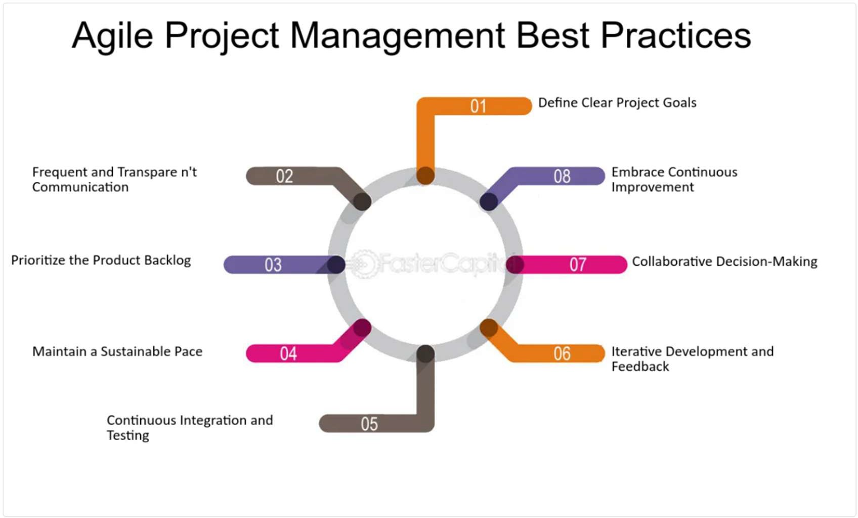
شكلت هذه المبادئ الأربعة نواة نظام إدارة المشاريع الرشيقة، ، و تعتبر اليوم من اكثر أساليب الإدارة نجاحاً و فعالية.
2-2المصدر: فاستر كابيتال
2- فوائد إدارة المشاريعAgile
تقدم إدارة المشاريع الرشيقة العديد من الفوائد لفرق ومنظمات التطوير. بعض المزايا الرئيسية تشمل ما يلي:
- المرونة والقدرة على التكيف :تسمح المنهجيات الرشيقة للفرق بالاستجابة بسرعة للتغيرات في المتطلبات والتكنولوجيا وظروف السوق. تضمن هذه المرونة أن تظل المشاريع متوافقة مع احتياجات العملاء وتظل قادرة على المنافسة في بيئة سريعة الخطى.
- زيادة رضا العملاء :يضمن التعاون المستمر وحلقات التعليقات مع العملاء أن المنتج النهائي يلبي توقعاتهم. تركز إدارة المشاريع الرشيقة على تقديم القيمة للعميل في وقت مبكر وفي كثير من الأحيان، مما يؤدي إلى زيادة رضا العملاء.
- وصول أسرع إلى السوق :تعمل منهجيات Agile على تعزيز دورات التطوير الأقصر، مما يسمح للمؤسسات بإصدار البرامج بشكل تدريجي وتقديم فوائد ملموسة للعملاء في وقت أقرب. يعد هذا الوقت بالغ الأهمية في الصناعات التنافسية المتسارع للتسويق أمرا بالغ الأهمية في الصناعات التنافسية.
- تحسين الجودة : تؤكد إدارة مشروع Agile على التكامل المستمر والاختبار والتحقق من الصحة . من خلال معالجة المشكلات المحتملة في وقت مبكر من عملية التطوير، يمكن لفرق Agile تقديم برامج عالية الجودة مع عدد أقل من العيوب.
- تعزيز تعاون الفريق :تعمل المنهجيات الرشيقة على تعزيز بيئة الفريق التعاونية والممكنة. يضمن التواصل المنتظم والمواقف اليومية والفرق متعددة الوظائف محاذاة الجميع والعمل لتحقيق هدف مشترك.
- زيادة الشفافية :تعمل إدارة المشروعات الرشيقة على تعزيز الشفافية من خلال أدوات الإدارة المرئية مثل لوحات Kanban والمخططات المحترقة. يتيح ذلك لأصحاب المصلحة الحصول على رؤية واضحة لتقدم المشروع والاختناقات المحتملة والتسليمات القادمة.
- ارتفاع معنويات الموظفين :تعمل منهجيات Agile على تمكين أعضاء الفريق من خلال منحهم الاستقلالية والملكية والفرصة للتعلم والتحسين بشكل مستمر. وهذا يؤدي إلى زيادة مشاركة الموظفين ورضاهم.

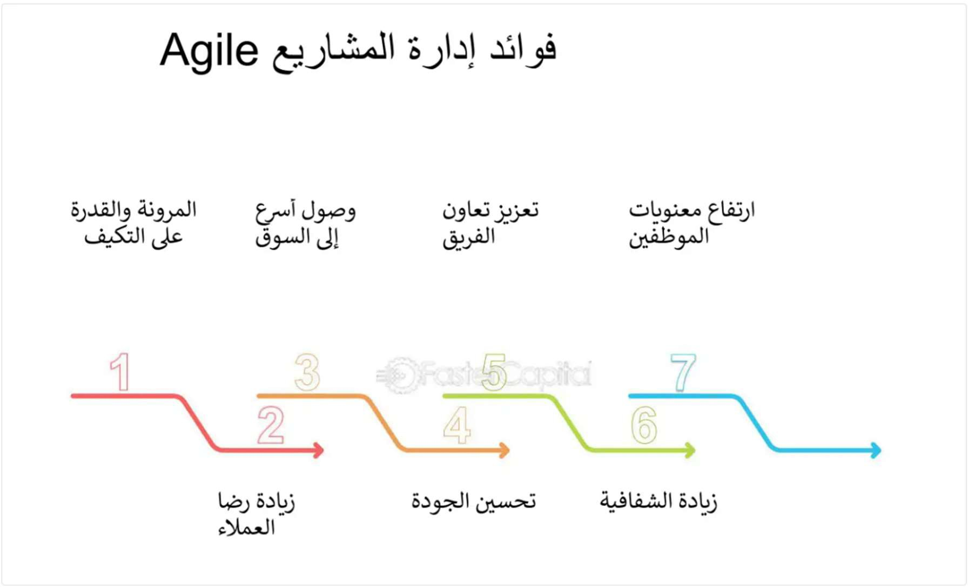
2-3المصدر: فاستر كابيتال

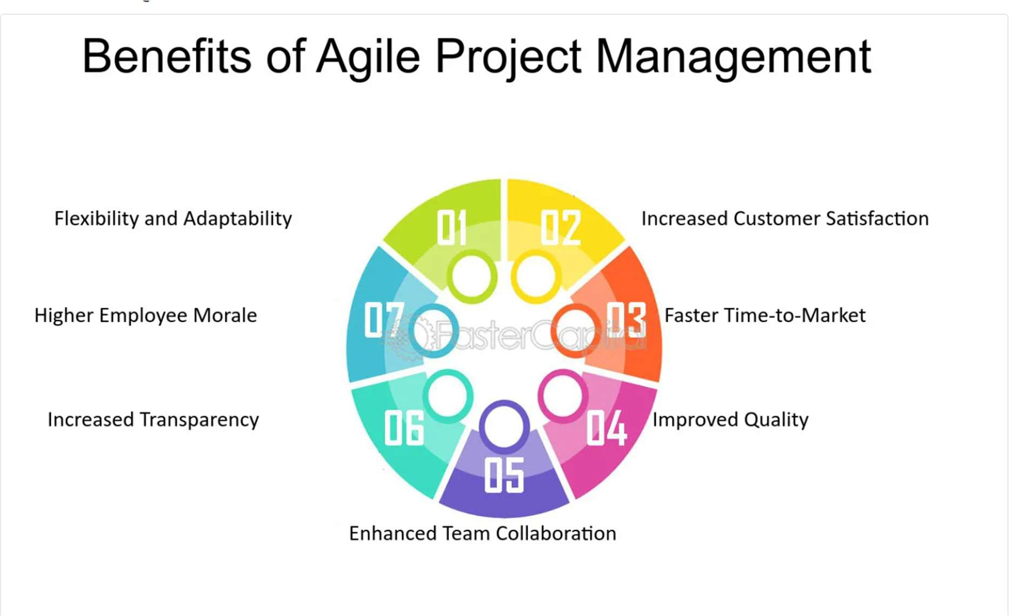
2-4المصدر: فاستر كابيتال

3- إدارة المشاريع الذكية مقابل إدارة المشاريع التقليدية
تختلف إدارة المشاريع الرشيقة بشكل كبير عن منهجيات إدارة المشاريع التقليدية مثل الشلال. في حين ان إدارة المشاريع التقليدية تتبع نهجا تسلسلياً وخطيا فإن Agil هو أسلوب تكراري وقابل للتكيف . ً دعونا نقارن بين الاثنين:
إدارة المشاريع التقليدية:
- عملية متتابعة وخطية
- يؤكد على التخطيط المسبق والتوثيق
- أقل قدرة على التكيف مع التغيرات في المتطلبات
- يفترض أنه يمكن تحديد جميع المتطلبات مقدماً
- دورات تطوير طويلة مع إصدار واحد في النهاية
- مشاركة محدودة للعملاء أثناء التطوير


















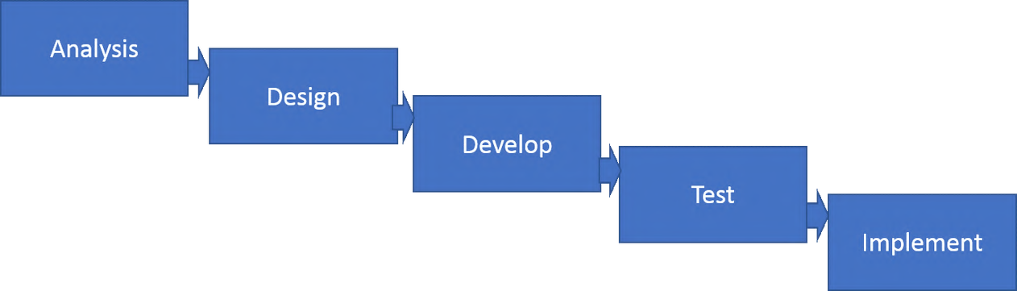

2-5المصدر: القشطة 2023 دورة إدارة المشاريع

إدارة المشاريع الرشيقة:
- عملية تكرارية ومتزايدة
- يؤكد على التعاون وردود الفعل
- قابلية عالية للتكيف مع التغيرات في المتطلبات
- يقر باحتياجات العملاء المتطورة
- دورات تطوير قصيرة مع إصدارات متعددة
- مشاركة العملاء المستمرة طوال فترة التطوير


















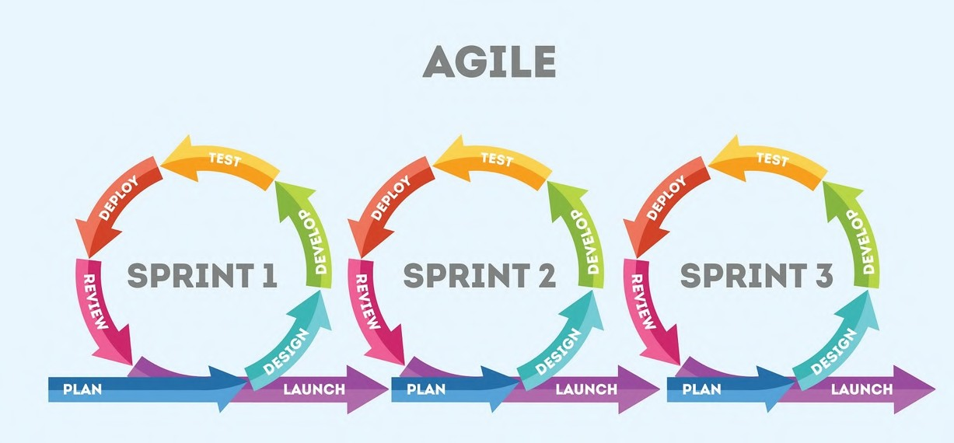

2-6المصدر: القشطة 2023 دورة إدارة المشاريع

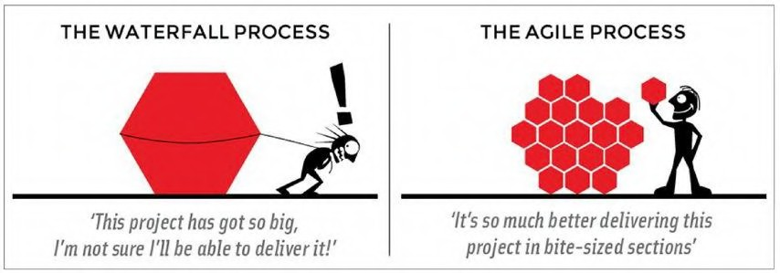
2-7المصدر: القشطة 2023 دورة إدارة المشاريع

في حين أن كلا النهجين لهما مزاياهما، فقد اكتسبت إدارة المشاريع Agile شعبية نظراً لقدرتها على تقديم القيمة في بيئة ديناميكية وسريعة التطور.

4-Kanban، وAgile، Scrum وما إلى ذلك
تشتمل إدارة المشاريع الرشيقة على عدة منهجيات، لكل منها خصائصها وتطبيقاتها الفريدة. دعونا نتعمق في بعض منهجيات Agile على نطاق واسع الأكثر استخداما:

: Scrum -1
يعد Scrum أحد أكثر منهجيات Agile ، وهو شيوعا معروف بتركيزه على التطوير التكراري ً والمتزايد. وهي تستخدم دورات تطوير قصيرة تسمى سباقات السرعة، وعادة ما تستمر ما بين أسبوع بأنها منظمة ذاتياً إلى أربعة أسابيع. تتميز فرق Scrum ومتعددة الوظائف، ولها أدوار محددة بوضوح مثل Master Scrum ومالك المنتج وفريق التطوير.

:Kanban -2
كانبان هي منهجية رشيقة تصور العمل باستخدام لوحة كانبان. يتم تمثيل عناصر العمل كبطاقات تتحرك عبر الأعمدة، مما يمثل مراحل مختلفة من سير العمل. يركز كانبان على الحد من العمل الجاري ( (WIP لتحسين التدفق وتحديد الاختناقات. فهو يوفر رؤية في الوقت الفعلي لحالة المشروع ويساعد الفرق في الحفاظ على وتيرة ثابتة للعمل.

:Agile -3
تهدف إدارة المشاريع الخالية من الهدر، المستوحاة من نظام إنتاج تويوتا، إلى التخلص من الهدر وخلق القيمة. إنه يركز على تقديم ما يريده العميل، عندما يريده، بأقل قدر من الموارد .تؤكد إدارة المشاريع الخالية من الهدر على التحسين المستمر، ورسم خرائط تدفق القيمة، وتقليل النفايات لتحسين الكفاءة

:Extreme Programming -4
البرمجة المتطرفة هي منهجية رشيقة تركز على الممارسات الهندسية مثل التطوير القائم على الاختبار، والتكامل المستمر، والبرمجة الزوجية. إنه يركز بشدة على التميز التقني وتعاون العملاء. تشمل المنهجيات الرشيقة الأخرى طريقة تطوير الأنظمة الديناميكية(DSDM )، والتطوير المبني على الميزات(FDD )، و .Crystalتتمتع كل منهجية بنقاط قوتها وهي مناسبة لأنواع المشاريع المختلفة وديناميكيات الفريق. من الضروري اختيار المنهجية الأكثر ملاءمة بنا ًء على متطلبات المشروع المحددة وقدرات الفريق.

-5 أطر عمل إدارة المشروعات الرشيقة
بالإضافة إلى منهجياتAgile ، هناك العديد من أطر العمل الشائعة التي توفر الهيكل والتوجيه لإدارة المشاريع .Agile دعنا نستكشف القليل منها:

-1 إطار عمل معهد إدارة المشاريع الرشيقة :(PMI )
يوفر إطارPMI Agile ، الذي طوره معهد إدارة المشاريع، خارطة طريق للمؤسسات التي تنتقل إلى إدارة المشاريع .Agile ويؤكد على الحاجة إلى ميثاق المشروع، ومشاركة أصحاب المصلحة، ونهج منضبط لإدارة مشاريع.Agile

-2 إطار عمل رشيق متدرج:(SAFe ) Safe
هو إطار عمل معتمد على نطاق واسع لتنفيذ Agile على نطاق واسع .فهو يوفر مجموعة من المبادئ والممارسات التي تمكن المؤسسات من مواءمة فرق Agile المتعددة وتنسيق التبعيات وتقديم مشاريع واسعة النطاق بطريقة منظمة. يتكون SAFe من ثلاثة مستويات: الفريق والبرنامج والمحفظة
-3 رشيقة منضبطة:(DA )
Agile Disciplinedهو إطار عمل لقرار العملية يوفر إرشادات حول اختيار النهج Agile المناسب لمشروع أو موقف معين. وهو يوفر مجموعة أدوات من خيارات العمليات والمبادئ التوجيهية المخصصة، مما يسمح للمؤسسات بتخصيص ممارساتها الرشيقة بناًء على احتياجاتها الفريدة.
توفر هذه الأطر، من بين أمور أخرى، الهيكل والتوجيه للمؤسسات التي تتطلع إلى تنفيذ إدارة المشاريع الرشيقة على مستويات مختلفة.

-6 أدوار ومسؤوليات إدارة المشروعات الرشيقة:
تتضمن إدارة المشاريع الرشيقة أدواراً ومسؤوليات محددة لضمان التعاون الفعال والتواصل والمساءلة داخل الفريق. فيما يلي بعض الأدوار الرئيسية الشائعة في مشاريع: Agile
1 مالك المنتج:
يمثل مالك المنتج صوت العميل، ويحدد أهداف المشروع، ويعطي الأولوية لتراكم المنتج. إنهم يعملون بشكل وثيق مع أصحاب المصلحة لجمع المتطلبات وتوفير الوضوح بشأن قصص المستخدمين واتخاذ القرارات بشأن ميزات المنتج وإصداراته.
2 سكروم ماستر:
يعد Master Scrum مسؤولً عن ضمان اتباع عملية Scrum وإزالة العوائق وتسهيل تعاون الفريق. إنهم يعملون كقائد خادم، ﻣما يضمن حصول الفريق على الموارد و الادوات والدعم اللازم لتقديم منتجات عالية الجودة.
-3 فريق التطوير:
يتكون فريق التطوير من أعضاء متعددي الوظائف مسؤولين عن تقديم زيادة المنتج. إنهم يتعاونون بشكل وثيق مع مالك المنتج لفهم المتطلبات وتقدير العمل وتقديم القيمة في كل سباق.
-4 المدرب الرشيق:
المدرب الرشيق هو ممارس ذو خبرة يوجه الفريق والمؤسسة خلال عملية اعتماد .Agile إنهم يقدمون الإرشاد والتدريب لمساعدة الفرق على تبني قيم ومبادئ وممارسات.Agile
-5 أصحاب المصلحة:
يشمل أصحاب المصلحة الأفراد أو المجموعات المتأثرة بالمشروع أو المهتمين بنتائجه. إنهم يقدمون التعليقات ويتحققون من صحة السليمات ويساهمون في صنع القرار طوال المشروع. من المهم ملاحظة أن إدارة المشاريع Agile تعزز فرق التنظيم الذاتي والمسؤولية المشتركة. ليس المقصود من الأدوار المذكورة أعلاه أن تكون توجيهية أو هرمية ولكنها توفر الوضوح بشأن مجالات المسؤولية المختلفة ضمن مشروع. Agile

-7 أدوات وبرامج إدارة المشروعات الرشيقة:
تعتمد إدارة المشاريع الرشيقة على أدوات وبرامج متنوعة لتسهيل التعاون والتواصل وتتبع المشروع. دعنا نستكشف بعض أدوات إدارة المشاريع Agile الشائعة:
:Jira -1
Jira هي أداة لإدارة المشاريع تستخدم على نطاق واسع وتدعم منهجيات Agile مثل Scrum و .Kanbanفهو يوفر ميزات لإدارة الأعمال المتراكمة والتخطيط السريع وتتبع المهام وإعداد التقارير. يتيح Jira للفرق تصور تقدم المشروع وتعيين المهام والتعاون في عناصر العمل.
:Trello -2
Trello هي أداة بسيطة وبديهية لإدارة المشاريع تستخدم لوحات Kanban لتصور العمل. فهو يسمح للفرق بإنشاء بطاقات تمثل المهام أو قصص المستخدمين، ونقلها عبر الأعمدة، وتتبع التقدم. يعد Trello مفيدا بشكل خاص للفرق أو المشاريع الصغيرة والمتوسطة الحجم.
:Microsoft Azure DevOps -3
Azure DevOps المعروف سابقاً باسم Visual Studio Team Services (VSTS) ، عبارة عن مجموعة شاملة من الأدوات لإدارة المشاريع .Agile فهو يوفر ميزات للتحكم في المصدر، والتكامل المستمر، وإدارة البناء والإصدار، والتخطيط السريع. يدعم DevOps Azure منهجيات متنوعة، بما في ذلك Scrum و Kanbanو Agile على نطاق واسع.
-4موقع Monday. Com :
عبارة عن منصة تعاون مرئية تمكن الفرق من إدارة المشاريع والمهام وسير العمل. فهو يوفر قوالب قابلة للتخصيص، وتتبع الوقت، وتتبع التقدم، والتكامل مع أدوات الاتصال الشائعة. موقع Com .Monday مناسب للفرق من جميع الأحجام والصناعات.

:Slack -5
هي أداة للتواصل والتعاون بين أعضاء الفريق تعمل على تسهيل المراسلة في الوقت الفعلي ومشاركة الملفات والتكامل مع الأدوات الأخرى. فهو يسمح لفرق Agile بالبقاء على اتصال ومشاركة التحديثات والتعاون في المشاريع بسلاسة. توفر هذه الأدوات، من بين أدوات أخرى، البنية الأساسية اللازمة لإدارة المشاريع الرشيقة، مما يمّكن الفرق من العمل بكفاءة وشفافية.

-8 أفضل ممارسات إدارة المشاريع الرشيقة:
لضمان إدارة مشروعات Agile بنجاح، من الضروري اتباع أفضل الممارسات التي تعزز التعاون والإنتاجية والجودة. فيما يلي بعض أفضل الممارسات الأساسية لإدارة المشاريع:Agile

-1 تحديد أهداف واضحة للمشروع :
ابدأ بتأسيس فهم مشترك لأهداف المشروع ونطاقه ومعايير نجاحه. حدد بوضوح ما يهدف الفريق إلى تحقيقه وقم بإبلاغه إلى جميع أصحاب المصلحة.
-2 الاتصالات المتكررة والشفافة :
عزز ثقافة التواصل المفتوح والشفاف داخل الفريق ومع أصحاب المصلحة. شّجع الاجتماعات الاحتياطية اليومية والاستعراضات الاسترجاعية المنتظمة وحلقات التعليقات لضمان توافق الجميع وإعلامهم.
-3 حدد أولويات قائمة المنتجات المتراكمة :
تعاون مع مالك المنتج لتحديد أولويات قصص المستخدم والميزات بناء على قيمتها وتأثيرها .إعادة تقييم الأولويات باستمرار لمعالجة احتياجات العملاء المتغيرة وقيود المشروع.
-4 الحفاظ على وتيرة مستدامة :
تجنب إثقال كاهل الفريق بالعمل المفرط أو المواعيد النهائية غير الواقعية. تأكد من وتيرة عمل مستدامة تسمح لأعضاء الفريق بالحفاظ على التركيز وتقديم عمل عالي الجودة وتجنب الإرهاق.
-5 التكامل والاختبار المستمر :
تنفيذ ممارسات التكامل المستمر لضمان جودة التعليمات البرمجية، وتقليل مشكلات التكامل، وتمكين الإصدارات المتكررة. اجعل الاختبار الآلي جزءاً لا يتجزأ من عملية التطوير لاكتشاف العيوب مبكراً.
-6 التطوير التكراري والتعليقات :
قم بتقسيم المشروع إلى زيادات صغيرة يمكن التحكم فيها وتقديم قيمة للعملاء في كل تكرار. تشجيع التعليقات المنتظمة من العملاء وأصحاب المصلحة لدمج التحسينات وضمان التوافق مع توقعاتهم.
-7 صنع القرار بشكل تعاوني :
تعزيز اتخاذ القرار التعاوني داخل الفريق، والذي يشمل جميع أصحاب المصلحة المعنيين. تعزيز بيئة حيث يتم تقدير مدخلات الجميع ويتم التوصل إلى توافق في الآراء من خلال الحوار وشفافية وليس المناقشات.
-8 تبني التحسين المستمر :
شجع ثقافة التحسين المستمر، حيث يفكر الفريق في ممارساته، ويحدد مجالات التحسين، ويجرب الأفكار الجديدة. قم بتقييم وتحسين عمليات Agile بانتظام لزيادة الكفاءة والتكيف مع الظروف المتطورة.
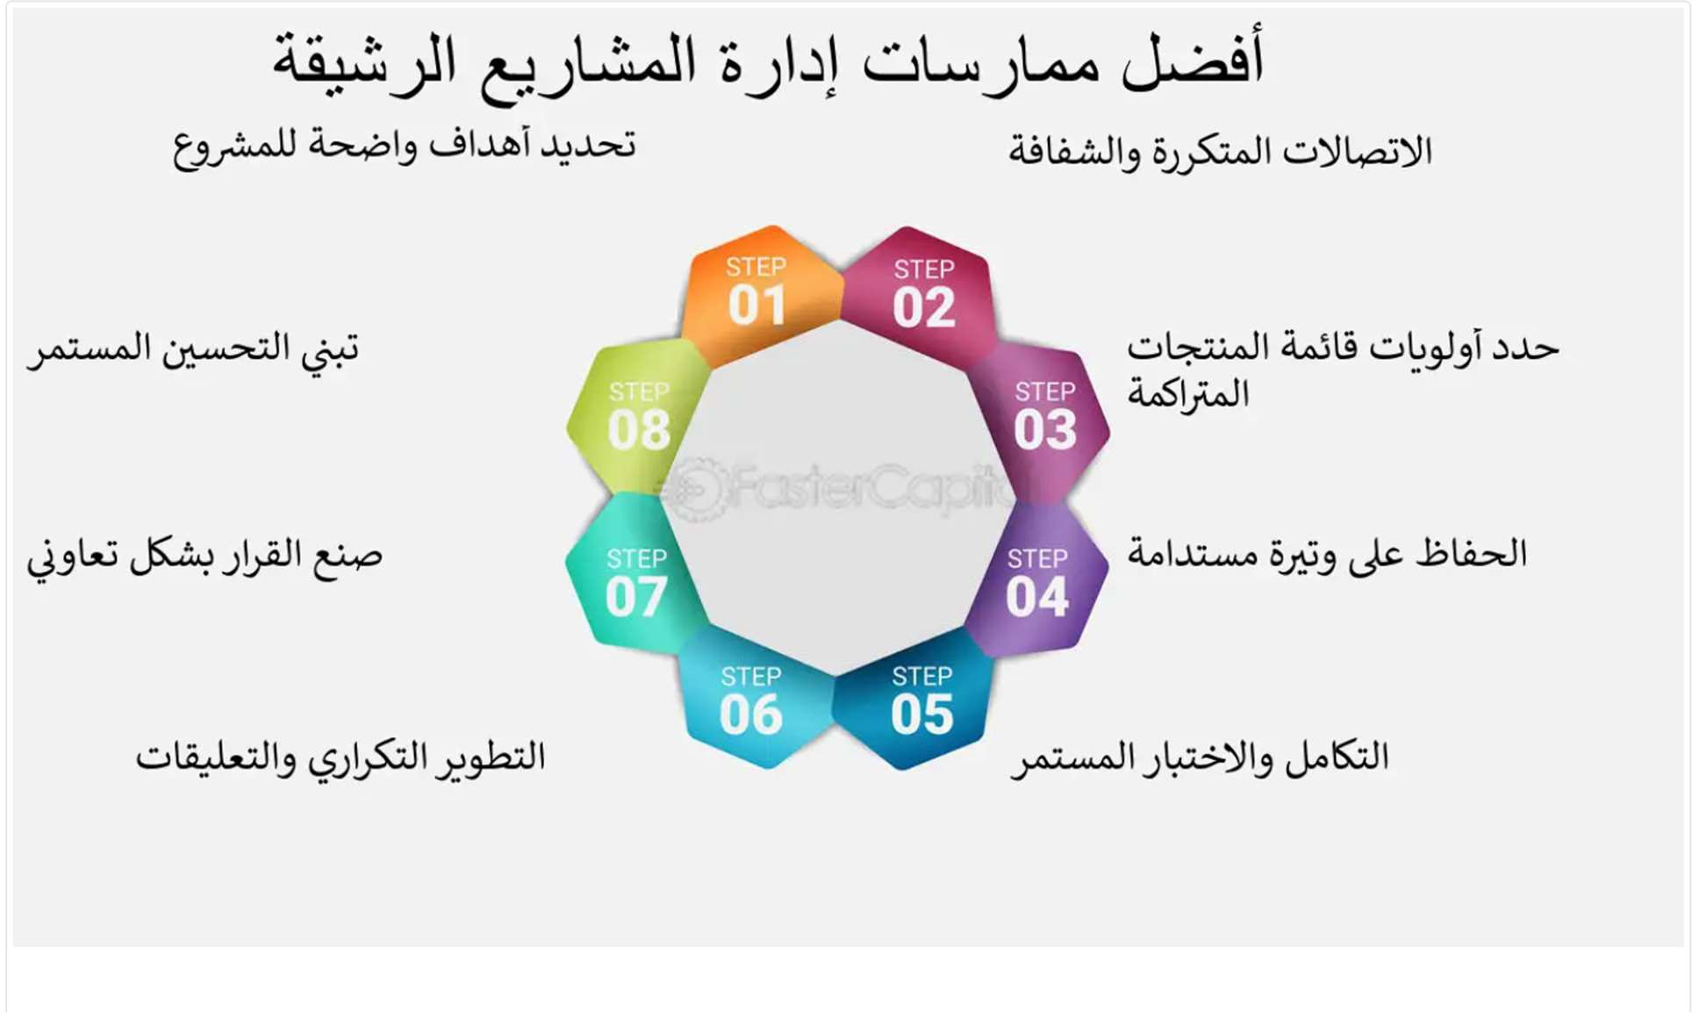
ومن خلال اتباع أفضل الممارسات هذه، يمكن لفرق مشروع Agile زيادة إنتاجيتهم إلى أقصى حد، وتقديم منتجات عالية الجودة، وتحسين عملياتهم ونتائجهم بشكل مستمر.
2-9المصدر: فاستر كابيتال

-9 تحديات ومزالق إدارة المشاريع الرشيقة
. في حين أن إدارة المشاريع الرشيقة توفر العديد من الفوائد، فإنها تقدم أيضا تحديات ومزالق محتملة. من المهم أن تكون على دراية بهذه التحديات وأن تعالجها بشكل استباقي لضمان نجاح المشروع. تشمل بعض التحديات الشائعة ما يلي:
-1 مقاومة التغيير :
غالباًما يتطلب تبني أسلوب Agile تحولا ثقافياً داخل المؤسسات. يمكن أن تعيق مقاومة التغيير من أعضاء الفريق أو أصحاب المصلحة أو القيادة التنظيمية التنفيذ الناجح لإدارة مشروع.Agile
2 -الافتقار إلى الوضوح في المتطلبات :
تعتمد المنهجيات الرشيقة على التطوير التكراري والتعليقات. ومع ذلك، إذا كانت المتطلبات غامضة أو تتغير باستمرار، فقد يؤدي ذلك إلى الارتباك والتأخير وعدم التركيز.
3 -عدم كفاية مشاركة أصحاب المصلحة :
يمكن أن يؤدي الافتقار إلى المشاركة النشطة والمشاركة من أصحاب المصلحة إلى عدم التوافق وسوء التواصل والتأخير. من الضروري تعزيز العلاقات القوية مع أصحاب المصلحة وضمان مشاركتهم المنتظمة في جميع أنحاء المشروع.
4 -قيود الموارد :
يمكن أن يؤثر التوفر المحدود للموارد الماهرة، مثل المطورين أو المختبرين أو الخبراء المتخصصين، على الجداول الزمنية للمشروع والتسليمات. ومن الضروري التخطيط والإدارة المناسبين للموارد للتغلب على هذا التحدي.
5-إدارة التبعية :
في المشاريع التي تتضمن فرق Agile متعددة أو تبعيات خارجية، تصبح إدارة التنسيق والتبعيات بين الفرق بشكل فعال أمراً بالغ الأهمية. يمكن أن يؤدي عدم التنسيق إلى التأخير والصراعات ونتائج المشروع للخطر.

-6 زحف النطاق :
تؤكد منهجيات Agile على المرونة، ولكن بدون إدارة مناسبة للنطاق، يمكن أن تخرج المشروعات عن نطاق السيطرة بسهولة. من المهم الحفاظ على فهم واضح لنطاق المشروع وإدارة التغييرات بشكل فعال.
-7 نقص الخبرة أو المعرفة :
قد تواجه فرق Agile أو مديري المشاريع عديمي الخبرة صعوبة في تنفيذ ممارسات Agile بشكل فعال. ويمكن أن يساعد التدريب والتوجيه والإرشاد المناسب في التغلب على هذا التحدي.
إن إدراك هذه التحديات ومعالجتها بفعالية من خلال التخطيط الاستباقي والتواصل الفعال والتعاون يمكن أن يعزز بشكل كبير نجاح مشاريع.Agile

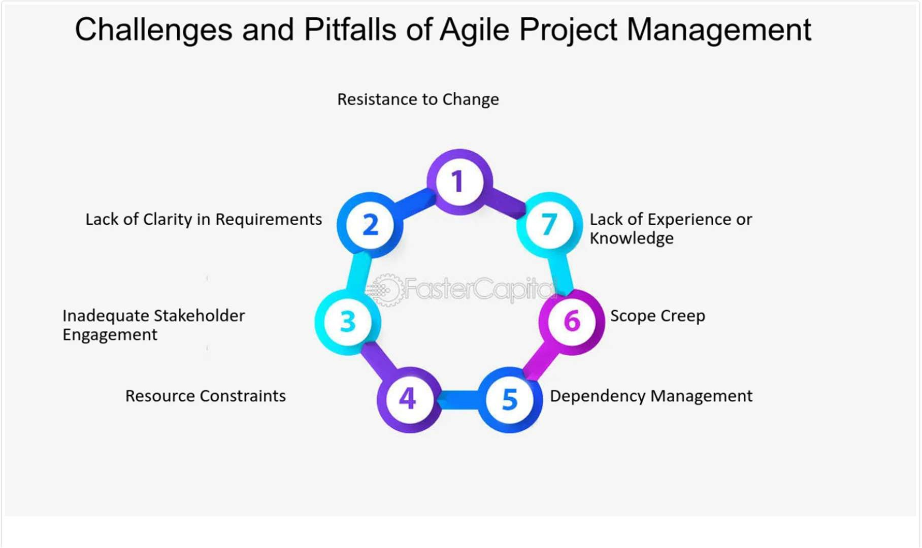
2-8المصدر: فاستر كابيتال

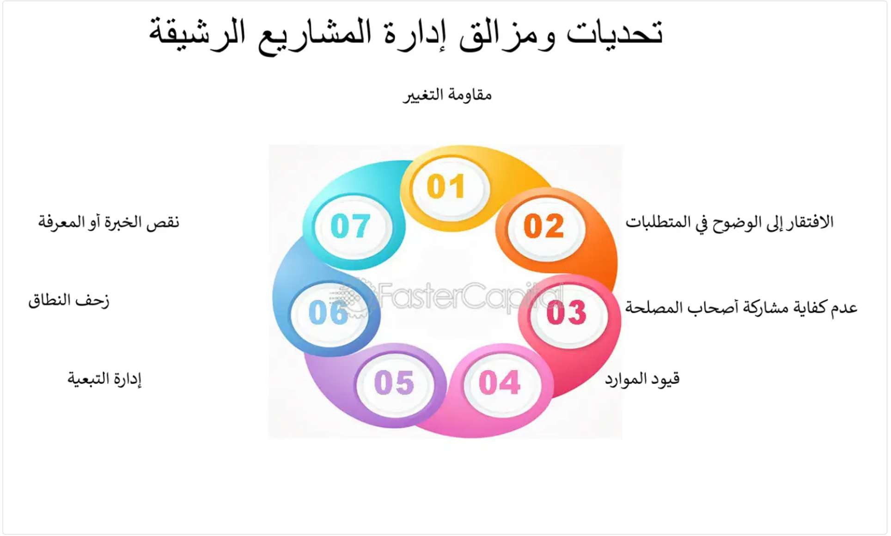
2-10المصدر: فاستر كابيتال

-10 قصص نجاح إدارة المشاريع Agile في مشاريع التطوير
أثبتت إدارة المشاريع الرشيقة فعاليتها العالية في تقديم مشاريع تطوير ناجحة. تبنت العديد من المنظمات منهجيات Agile وحققت نتائج ملحوظة. دعونا نستكشف بعض قصص النجاح:
:Spotify -1
اعتمدتSpotify ، خدمة بث الموسيقى الشهيرة، إدارة المشاريع Agile للابتكار المستمر وتقديم ميزات جديدة لمستخدميها. لقد نظموا فرق التطوير الخاصة بهم في فرق صغيرة مستقلة، لكل منها تركيز محدد ومجموعة من المسؤوليات. سمح هذا النهج Agile لـ Spotify بتطوير ميزات جديدة ونشرها بسرعة، مما أدى إلى إنشاء منصة ناجحة للغاية ومستخدمة على نطاق واسع

:Netflix -2
اعتمدتNetflix ، منصة البث الرائدة، على إدارة المشاريع Agile لتحويل أعمال تأجير أقراص DVDالخاصة بها إلى شركة بث رقمية عملاقة. من خلال اعتماد ممارساتAgile ، تمكنت Netflixمن التكيف بسرعة مع متطلبات السوق المتغيرة، وإصدار تحديثات متكررة، وتحسين نظامها الأساسي بشكل مستمر. اليوم، أصبحت Netflix للترفيه المتدفق وقد مرادفا أحدثت ثورة في ً صناعة الوسائط التقليدية.
:Amazon -3
تبنت شركة أمازون، عملاق التجارة الإلكترونية، إدارة المشاريع Agile عبر شبكتها الواسعة من فرق التطوير. إنهم يستخدمون مجموعة من منهجيات Agile مثل Scrum و Kanbanلدفع الابتكار وتحسين تجربة العملاء وتقديم المنتجات والميزات على نطاق غير مسبوق. ويمكن أن يُعزى نجاح أمازون، جزئيا إلى ممارساتها الرشيقة، والتي تمكن من إجراء التجارب السريعة والتحسين المستمر.
تسلط قصص النجاح هذه الضوء على القوة التحويلية لإدارة المشاريع الرشيقة في مشاريع التنمية. من خلال تبني مبادئ وممارساتAgile ، يمكن للمؤسسات تعزيز ثقافة الابتكار وتقديم القيمة للعملاء والبقاء في المقدمة في مشهد الأعمال الديناميكي اليوم. في الختام، أحدثت إدارة المشاريع الرشيقة ثورة في صناعة التطوير من خلال تعزيز القدرة على التكيف والتعاون والتطوير التكراري. إن فوائده العديدة، مثل المرونة، وزيادة رضا العملاء، وسرعة الوصول إلى السوق، وتحسين الجودة، وتعزيز التعاون الجماعي، وارتفاع معنويات الموظفين، جعلت منه النهج المفضل للعديد من المؤسسات. ومن خلال اتباع أفضل الممارسات، ومواجهة التحديات، والتعلم من قصص النجاح، يمكن لفرق التطوير الاستفادة من فن إدارة المشاريع الرشيقة لتحقيق نتائج باهرة.
خلاصة مبادئ إدارة المشروعات الرشيقة Agile Project Management
- ان ادارة المشروعات الرشيقة Agile Project Management ترحب وتتوقع التغيير.
- تعتمد إدارة المشروعات الرشيقة على إيجاد قيم صغيرة متزايدة small value-added increments على طول فترة المشروع، إذن أبدأ بإنشاء منتج يحقق الوظائف الأساسية، ثم تزيد هذه الوظائف مع التزايدات increments كل مرة نعمل تزايد، تزايد، تزايد حتى يصل المنتج إلى أفضل شكل ممكن.
- تعتمد إدارة المشروعات الرشيقة على التغذية الراجعة feedback loops من العميل بالدرجة الأولى، فمهم جدا أن نعرف ما هو رأي العميل فيما حققناه لحد الآن، وأيضا نعتمد على التغذية الراجعة للفريق أنفسهم، عندما يراجع الفريق نفسه ويقول ما هي الأخطاء التي وقعنا بها وكيف نستطيع أن نحسن من أدائنا.
- تفسح إدارة المشروعات الرشيقة المجال للتجربة، تفسح المجال للاكتشاف، تفسح المجال للإبداع.
- تركز إدارة المشروعات الرشيقة على القيمة، أي عليك أن تقدم أصحاب المشروع أو أصحاب العلاقة في المشروع stakeholders قيمة، يشعرون بها، وأن تظهر هذه القيمة في الأيام الأولى وتستمر بالتزايد على طول فترة حياة المشروع.
- من المبادئ المهمة في إدارة المشروعات الرشيقة أنه من الأفضل أن نفشل مبكرا fail fast على أن نفشل لاحقا، وهذا الكلام طبعا مهم جدا، متى يكون الفشل آمنا كما يقال؟ عندما يكون فشلا مبكرا، فلا أكون قد استنزفت الكثير من الموارد المالية والبشرية، بينما يكون الفشل خطيرا عندما يكون في المراحل الأخيرة من المشروع، لذلك من مبادئ إدارة المشروعات الرشيقة، مواجهة المخاطر بأقرب فرصة ممكنة، لماذا؟ لأنه إذا كانت هذه المخاطر سوف تؤدي إلى فشل المشروع فمن الأفضل أن يكون هذا الفشل مبكرا وآمنا Failing fast is failing safe.
- من المهم أن يرى أصحاب المصلحة القيمة على طول فترة حياة المشروع ليس فقط في الأيام المبكرة، ليس فقط في الأيام الأولى للمشروع، طالما المشروع يعمل، هناك دائما تزايد في القيمة.
- وبالتالي يوجد تحسين دائم للمشروع، وفي أعمال المشروع.

